《安全评价报告信息公布表》
机构名称 | 重庆市安全生产科学研究有限公司 |  |  |  | 资质证号 |  |  |  | APJ-（渝）-001
委托单位 | 重庆市中油渝欧能源有限公司
项目名称 | 重庆市中油渝欧能源有限公司回龙坝加油站安全验收评价报告
项目类别 | □预评价 现状评价 验收评价 其他
所属业务类别 |  | 危险化学品
安全评价过程控制情况
安全评价项目管理 | 项目组组长 |  |  | 技术负责人 |  |  |  |  |  | 过程控制负责人
安全评价项目管理 | 刘文娟 |  |  | 刘国勇 |  |  |  |  |  | 冯皓
编制过程 | 报告编制人 |  | 报告提交日期 |  |  |  | 报告审核人 |  |  |  | 报告审批人
编制过程 | 周智健、刘文娟 |  | 2024.12 |  |  |  | 林先洪 |  |  |  | 徐茂
姓 名 | 认定专业 |  | 安全评价师从业识别卡/证书编号 |  |  |  | 注册安全工程师  注册证号 |  |  |  |  | 是否专职
刘文娟 | 自动化（仪表）专业 |  | 019235 |  |  |  | 55140156484 |  |  |  |  | 是
易安柯 | 化工工艺专业 |  | 035801 |  |  |  |  |  |  |  |  | 是
薛国臣 | 化工工艺专业 |  | 025841 |  |  |  |  |  |  |  |  | 是
何文勋 | 安全专业 |  | 035650 |  |  |  | / |  |  |  |  | 是
雷楠 | 电气 |  | S011053000110193002251 |  |  |  | - |  |  |  |  | 是
孟萌萌 | 电气专业 |  | 019246 |  |  |  | / |  |  |  |  | 是
李 伟 | 机械专业 |  | 020783 |  |  |  | / |  |  |  |  | 是
唐 波 | 化工机械专业 |  | 035894 |  |  |  | / |  |  |  |  | 是
周智健 | 安全专业 |  | 003832 |  |  |  | 19210260456 |  |  |  |  | 是
刘国勇 | 化工工艺专业 |  | 019234 |  |  |  | 55060013805 |  |  |  |  | 是
冯 皓 | 机械、化工机械专业 |  | 019237 |  |  |  | 55130140330 |  |  |  |  | 是
项目简介 | 回龙坝加油站占地面积5473㎡，建筑面积510.03㎡，站内设埋地玻璃纤维增强塑料双层油罐（FF油罐）4座（30m³的0#柴油罐1座，30 m³的92#汽油罐1座，25 m³的95#汽油罐1座，20 m³的98#汽油罐1座），属三级加油站，设置4台四枪加油机。  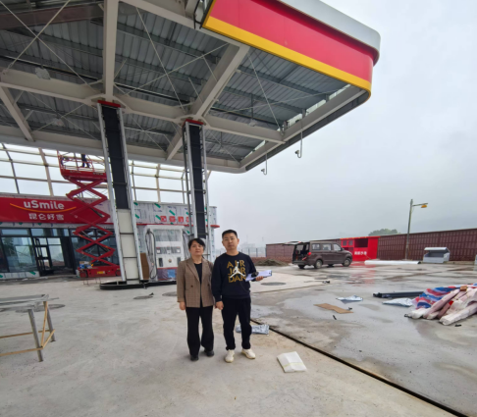
现场开展工作情况 | 勘验人员 |  | 勘验时间 |  |  | 勘验任务 |  | 勘验中的问题
现场开展工作情况 | 刘文娟 |  | 2024年11月13日 |  |  | 现场勘查、资料收集 |  | 见《现场勘查记录》
现场开展工作情况 | 周智健 |  | 2024年11月13日 |  |  | 现场勘查、资料收集 |  | 见《现场勘查记录》

